кр - две функции из всего курса
снова только проекты, в конце код
c#
задача -> подбор мат модели
Алгоритм в терминах выбранной модели

Регулирование перекрестка
определение количества режимов работы светофора
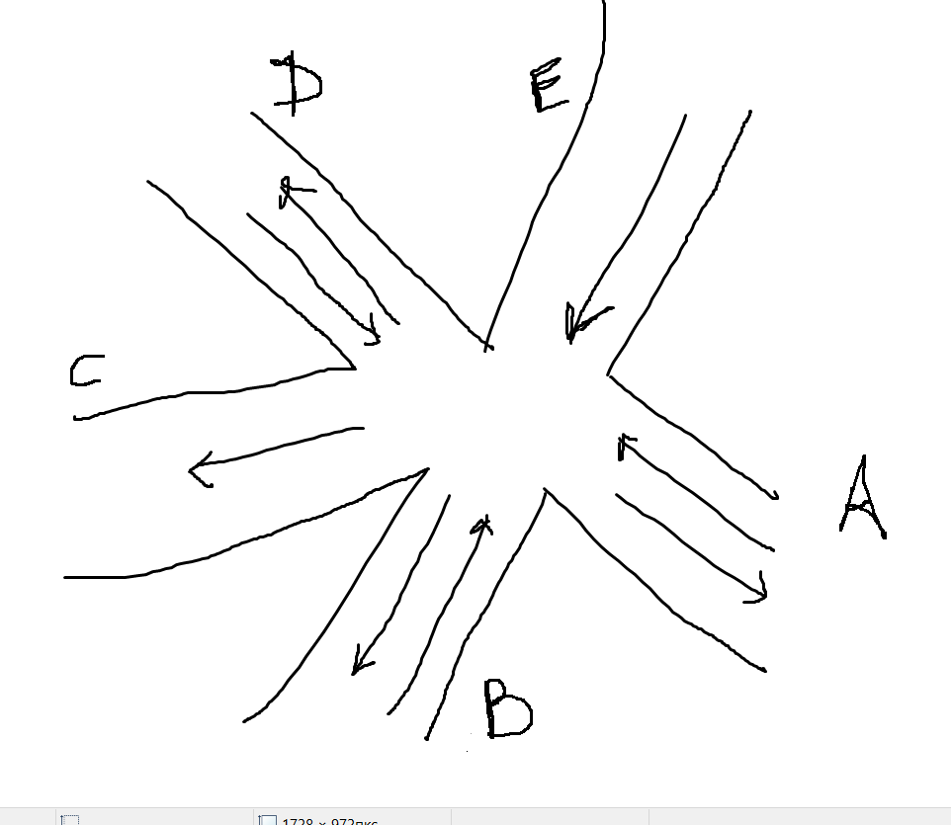
BA, AD может выполняться одновременно
EB, AC не может выполняться одновременно
Выполняется поворот | какие нельзя делать при нем
AB | BC BD DA EA
AC | BD DB DA EB EA
AD | EA EB EC
BA |
BC | DB EB
BD | DA EB EC
DA | EB EC
DB | EC
DC

Математическая модель – граф
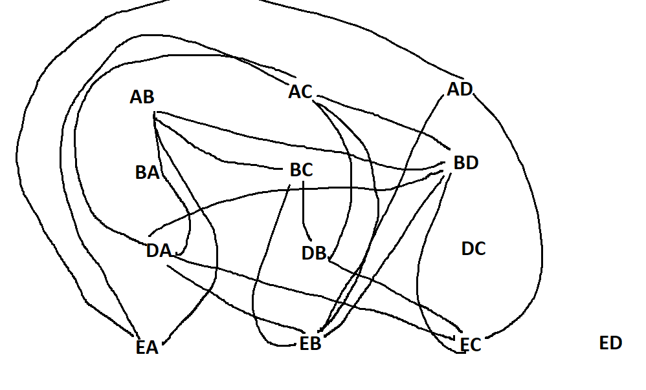
 | AB | AC | AD | BA | BC | BD | …
AB |  |  |  |  | 1 | 1
AC |  |  |  |  |  | 1
AD
BA
BC | 1
BD | 1 | 1
…

Формальный алгоритм - раскраска графа в оптимальное (минимальное) количество цветов
NP – полная задача (полный перебор)
- Если граф небольшой, можно выполнить полный перебор
- Найти особенности графа, которые помогут уменьшить перебор
- Ищем близкое к оптимальному количество цветов для раскраски графов
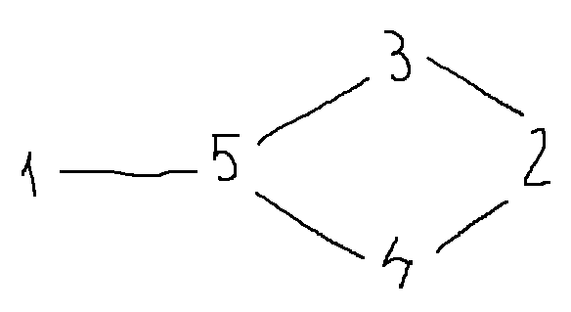
Жадный алгоритм – (1, 2), (3, 4), (5) – 3 цвета
Менее жадный алгоритм – (1, 3, 4), (2, 5) – 2 цвета
Жадный алгоритм:
- Выбираем не закрашенную вершину и помечаем ее новым цветом
- Просматриваем список не закрашенных вершин и для каждой из них определяем есть ли ребро между этой вершиной и вершиной, помеченной новым цветом. Если нет, то помечаем вершину в новый цвет
AB, AC, AD, BA, DC, ED (Синий цвет, несвязанные вершины)
BC, BD, EA (Красный цвет)
DA, DB (Зеленый цвет)
EB, EC (Желтый цвет)
static Boolean greedy(Graph G, List newclr)
{
элемент_Graph v, w;
v = G.очередная_незаконченная_вершина();
if (v == null)
return false;
while (v != null)
{
w = newclr.первая_вершина();
while (w != null)
{
if (G.существует_ребро(v, w));
break;
w = newclr.следующая_вершина();
}
if (w == null)
{
G.пометить_цветом(v);
newclr.добавить_вершину(v);
}
v = G.очередная_незаконченная_вершина();
}
return true;
}

Выбор структуры данных
Реализация программы на языке программирования

Мат. Модель (неформальный алгоритм) -> АТД (записать решение на мета-языке, как код выше) -> структура данных (написание программы на языке программирования)
Тип данных – диапазон допустимых значений и набор допустимых операций
АТД (абстрактный тип данных) – тип данных, для которого не важно реальное представление данных, а важен набор операций
Структура данных – набор переменных, объединенный под одним именем (реальное представление)
АТД «Список»
a1, a2, …. a_n. N – длина списка
Элементы списка упорядочены в соответствии с позицией
a_i является предшественником для a_i+1 для любого I = 1, … n-1
элемент a_i находится в позиции i
Для всех операций в АТД «Список» указаны и явные, и неявные параметры
L – список, p – позиция, x – объект
- Insert(L, p, x)
Вставляет объект x в позицию p списка L.
A1, a2, a3, …, an
После вставки в позицию pа объекта x: A1, a2, a3, …, x, ap, …, an
End(L) – позиция после последнего
После вставки x в позицию после последнего: A1, a2, a3, …, an, x
Если p в списке нет – результат не определён

- Locate(L, x)
Возвращает позицию объекта x в списке L
Если x в списке нет, возвращается позиция после последнего
Если x встречается несколько раз, возвращается позиция первого

- Retrieve(L, p)
Возвращает объект по позиции p в списке L
Результат не определен, если P нет в списке или p – позиция после последнего

- Delete(L, p)
Удаление объекта в позиции p списка L
a1, a2, a3, …, a_p-1, a_p, a_p+1, .. an После удаления: a1, a2, a3, …, a_p-1, a_p+1, .. an
Результат не определен, если p в списке нет или p = End(L)

- First(L)
Возвращает позицию 1-ого объекта в списке L. Если список пустой, то возвращается позиция End(L)

- Next(L, p), Previous(L, p)
Возвращает следующую или предыдущую позицию для p.
Если p – первая или после последнего, то результат неопределенный для Previous.
Если p – последний элемент списка, то Next возвращает позицию после последнего.
Next не определен, если p = End(L).

- MakeNull(L)
Делает список пустым

- PrintList(L)
Отображает список на экране

- End(L)
Позиция после последнего

Задача:
Элемент списка почтовой рассылки
char[20] name;
char[50] address;
‘\0’ – терминальный элемент в конце (реальный конец строки)
Из списка рассылки необходимо удалить дубликаты
//p, q - Позиция
p = L.First();
while (p != L.End())
{
q = L.Next(p);
while (q != L.End())
if (совпадают(L.Retrieve(p), L.Retrieve(q)))
L.Delete(q);
else
q = L.Next(q);
p = L.Next(p);
}

Реализация списка на массиве
- Массив объектов + целая переменная, хранящая позицию после последнего
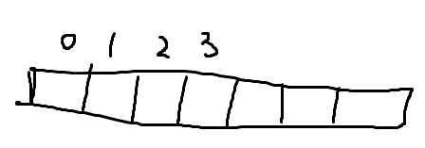
- Реализация списка на связном списке
Вставка происходит после, содержимое копируется, вставляется новое значение
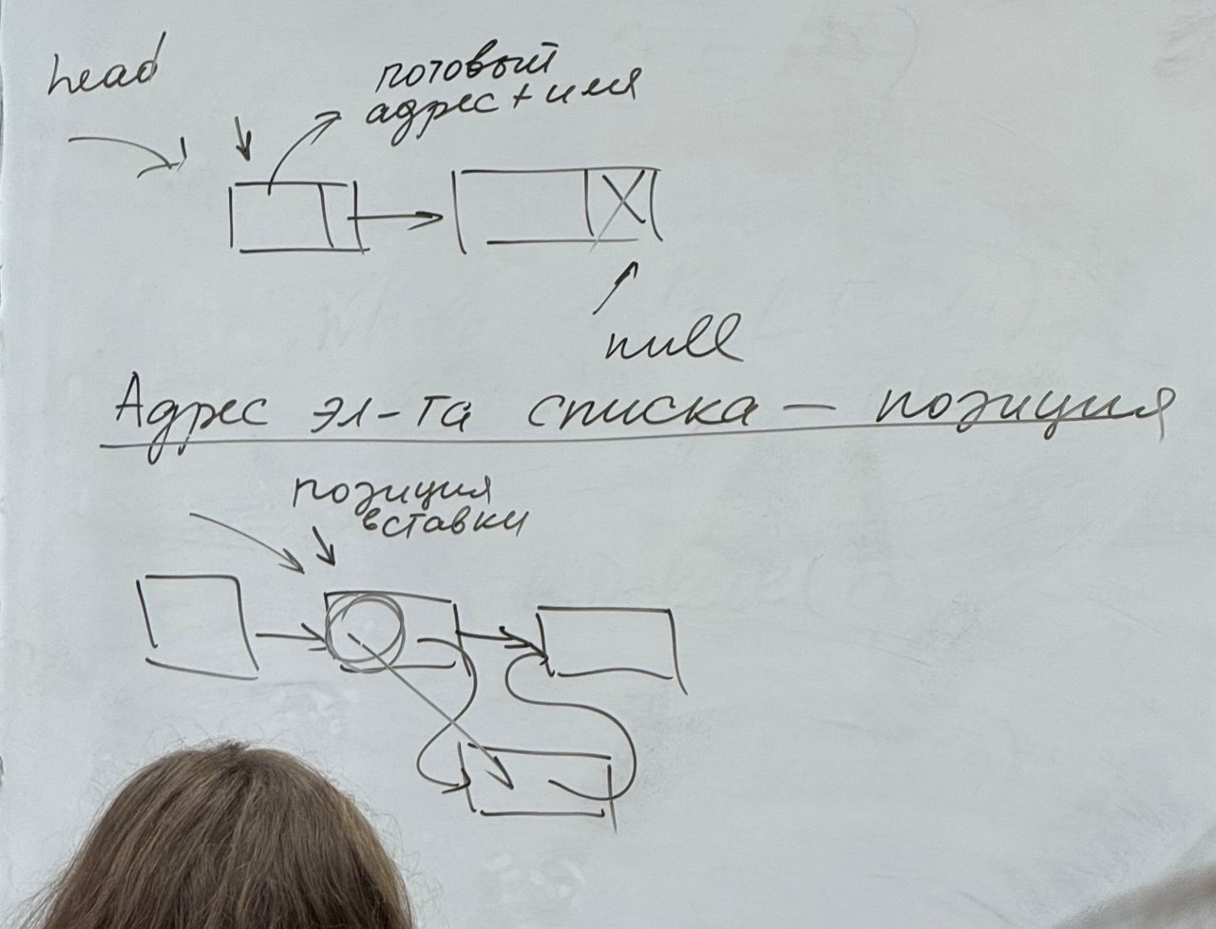

- Реализация списка на двухсвязном списке
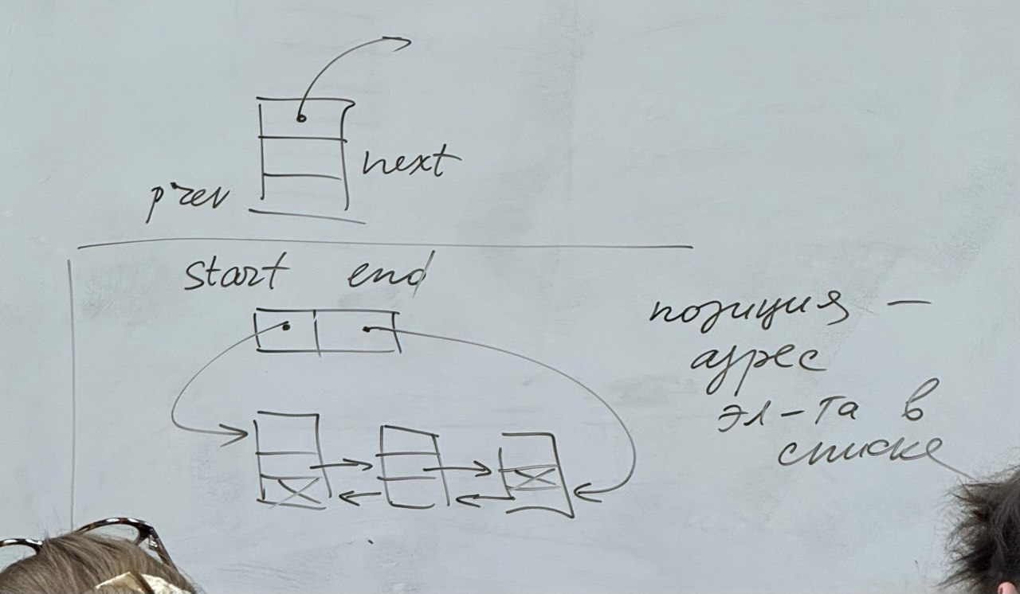
Будем заниматься 3 видом
- АТД «Список» на курсорах
Исходно есть массив, который содержит элемент «списка» и номер элемента массива, который содержит номер элемента следующего
Номер первого элемента -1, то есть список пустой

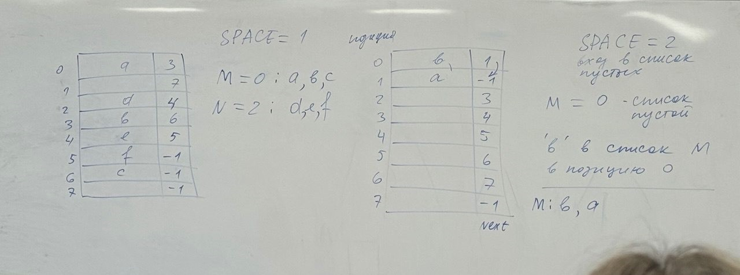

Space – положение первого пустого
Два разных списка M и N (можно создать любое количество списков)
Цифры рядом с буквами – то, под каким номером следующий элемент (a – 3 – b – 6 – c)

N в позицию 4, т.к. нет позиции 4 в списке M
‘x’ вставим в N: Insert(N, ‘x’, 4)
- Копирование из позиции 4 (e) в позицию 1 (первый пустой, указывает space)
- Space = 7 (новый первый пустой)
- Замена в позиции 4 на x
- Изменение следующего: вместо 5 ставим 1 (где e)
Delete(N, 3) – невозможно
Delete(M, 3):
- Ищем предыдущий элемент и копируем значение 3 в следующий предыдущего
- Позиция присвоить space
- Space присвоить позиции
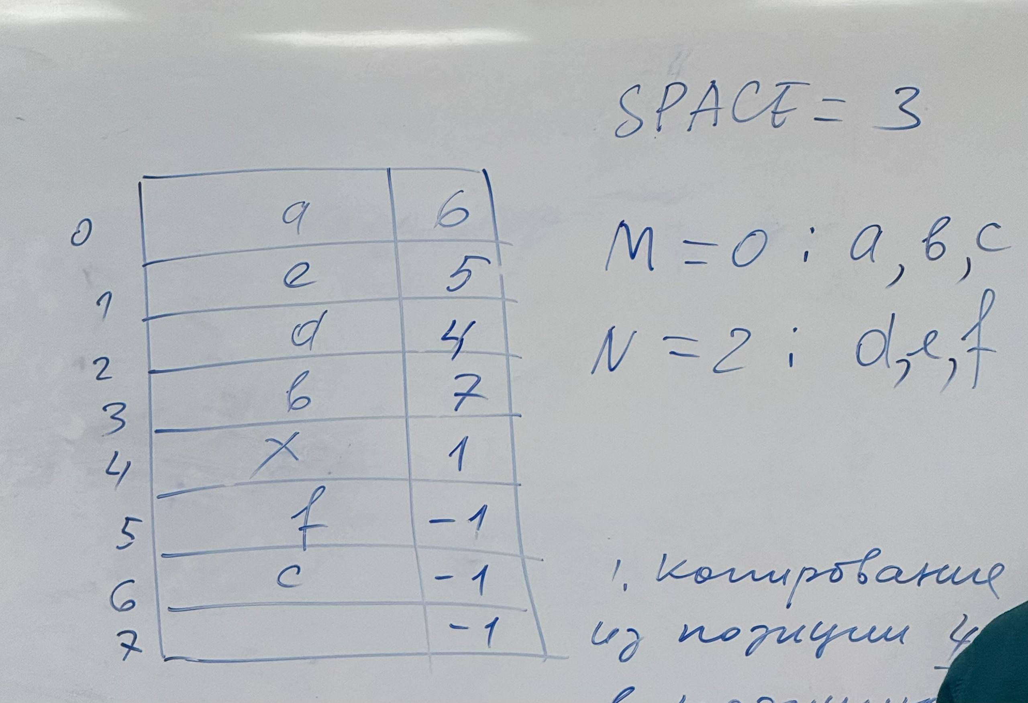
3 и 7 – пустые элементы сейчас
Позиция – адрес в памяти / Позиция – целое число (разные типы данных)
Два пространства имён
Для ЛР:
- Данные
- Набор операций
- Указывать все необходимые проверки > дает возможность определить вспомогательные методы
Удаление должно работать как для курсоров, так и для односвязного списка (одинаково работает)
- Данные закрыты, позиции открыты
- Не надо проверять позиция = 0
- В курсорах не храним последнюю позицию
- Обращаемся к узлу по позициям
- У каждого объекта есть вход в список, начало и конец
- Space - точка входа в список
- Для связного списка null, для курсора -1
- Метод чтобы найти последний элемент
- Существует ли позиция p в данном списке
- Дубликат в Main
- Класс position вынесен в отдельный класс (отдельно список, отдельно позиция)
- Везде проверяется что позиция принадлежит списку (более 1 метода)
- Использовать Retrieve для сравнения
- В курсорах хранится только данные и следующий
- Единственная операция где мы сравниваем два объекта - Locate

Вставка всегда после!!!
Позиция — это НЕ индекс массива.
Это абстрактное понятие: «место в списке».
Методы возвращают void или Position/данные исходя из их роли:
- Меняют список → void
- Навигация / поиск → Position
- Получение данных → T
Это строго соответствует формальному определению АТД «Список».

Вопросы: MakeNull
// проходим по всем узлам и удаляем ссылки - нужно???

